COMMUNIQUÉ DE PRESSE

Bienne, le 10 novembre 2025
Une seconde vie pour les batteries de véhicules électriques

Conclusion du projet de recherche CircuBAT : l’ambition était de refermer le cercle entre production, utilisation et recyclage des batteries lithium-ion utilisées dans la mobilité. À cette fin, sept institutions de recherche suisses ont collaboré avec 24 entreprises pour développer des solutions visant à accroitre la durabilité à toutes les étapes de la vie des batteries. Ce projet s’inscrit dans le cadre de l’Initiative Flagship de l’agence pour l’encouragement de l’innovation Innosuisse. La conférence finale CircuBAT2025, qui se tiendra les 13 et 14 novembre dans le foyer de BERNEXPO, permettra d’aborder ce thème sous différents angles : scientifique, politique et social.

Les véhicules électriques sont essentiels pour garantir une mobilité plus respectueuse du climat. Pour améliorer encore leur bilan écologique sur l’ensemble de leur cycle de vie, c’est surtout leur pièce maitresse – la batterie lithium-ion – qui offre un grand potentiel. C’est là que CircuBAT entre en scène. En l’espace de quatre ans, un modèle économique circulaire a vu le jour pour les batteries lithium-ion utilisées dans la mobilité. « Nous avons élaboré des solutions innovantes qui retiennent l’attention du monde entier. Elles représentent un premier pas vers un cycle en circuit fermé des batteries, avec des stations réparties à travers le monde », explique le chef de projet Andrea Vezzini de la Haute école spécialisée bernoise BFH.

Coopération entre la recherche et l’économie
La BFH assume le leadership du projet CircuBAT. Côté science, six autres institutions de recherche suisses y participent : le laboratoire fédéral d’essai des matériaux et de recherche Empa, le Centre Suisse d’Electronique et de Microtechnique (CSEM), l’Université de Saint-Gall (HSG), la Haute école spécialisée de Suisse orientale (OST), le Switzerland Innovation Park Biel/Bienne SIPBB et l’École polytechnique fédérale de Lausanne (EPFL). Quant au monde de l’économie et de l’industrie, il est représenté par 24 entreprises au total : spécialistes des matériaux, utilisateurs et utilisatrices, fournisseurs de véhicules électriques et entreprises de fabrication, notamment. Grâce à la collaboration entre les secteurs de la science et de l’économie, le projet couvre toutes les étapes de la vie d’une batterie. Les solutions développées ont ainsi pu être testées en conditions réelles. Plusieurs d’entre elles sont sur le point d’être commercialisées, font l’objet de projets de suivi ou seront développées par des start-ups.

Optimisation dans tous les domaines
Le projet CircuBAT cherche, à toutes les étapes de la vie des batteries lithium-ion, des solutions pour faire progresser leur durabilité. L’un des aspects porte sur la prolongation de leur durée de vie au cours de leur première utilisation. Un « Battery Expert System » interactif permet de comparer de façon intuitive le vieillissement d’un grand nombre de batteries. En outre, de nouveaux concepts de production de batteries permettent de les réparer facilement. Un deuxième aspect concerne l’affectation des batteries après leur utilisation dans la mobilité : il est prévu qu’elles servent de réservoir stationnaire d’énergie. Dans le cadre du projet, des stratégies d’optimisation ont été mises en œuvre dans un système de contrôle afin d’assurer un fonctionnement sûr et efficace de plusieurs « Battery Packs » à divers stades de dégradation. Enfin, l’équipe de recherche a élaboré des solutions automatisées pour les étapes partielles du démontage et de nouveaux processus pour la récupération directe des matériaux, de sorte à rendre les matières premières secondaires utilisables pour la production de nouvelles batteries et pour d’autres applications. Outre ces aspects techniques, le projet a donné naissance au modèle suisse d’économie circulaire pour les batteries lithium-ion. Ce modèle permet d’estimer les volumes futurs, par exemple pour le marché suisse des batteries de seconde vie. CircuBAT est appelé à jouer un rôle majeur dans la décarbonisation de la mobilité en Suisse et la promotion des énergies renouvelables.

Une conférence de deux jours en guise de conclusion
CircuBAT2025 se déroulera sur deux jours, les 13 et 14 novembre 2025. La conférence clôturera ainsi l’un des premiers projets de recherche approuvés par Innosuisse, l’agence suisse pour la promotion de l’innovation, dans le cadre de son Initiative Flagship. Cette dernière stimule l’innovation dans des domaines qui concernent une grande partie de l’économie ou de la société. Elle s’efforce de trouver des solutions à des défis actuels ou futurs qui ne peuvent être résolus que par un travail collaboratif.
Le jeudi 13 novembre 2025, la conférence publique finale organisée l’après-midi proposera un panorama complet du modèle suisse d’économie circulaire développé pour les batteries lithium-ion utilisées dans la mobilité. Outre cette partie générale, des intervenant-e-s du monde politique et scientifique donneront un aperçu de l’état actuel de l’économie circulaire en Suisse et à l’international.
Le vendredi, le volet scientifique abordera de façon approfondie le nouveau modèle suisse d’économie circulaire pour les batteries lithium-ion et d’autres projets internationaux en lien avec ce thème. L’évènement sera entièrement placé sous le signe de l’application des résultats scientifiques, avec un panorama exclusif des résultats du projet et les points de vue des expert-e-s impliqué-e-s.

Conférence finale CircuBAT :
Lieu : BERNEXPO, Festhalle, Berne

Dates : jeudi et vendredi 13-14 novembre 2025
- Jeudi, de 13h30 à 17h30 : tous publics ; participation gratuite
- Vendredi, de 9h00 à 16h50 : public professionnel ; participation payante

Programme et inscription : https://circubat.ch/de/circubat-2025-conference/
L’inscription est obligatoire.

Pour les représentant-e-s des médias :
Participation gratuite le jeudi après-midi : inscription

Demandes d’interviews :
bettina.huber@bfh.ch en indiquant le contact spécialisé souhaité.

Informations complémentaires :
circubat.ch
Initiative Flagship d’Innosuisse

Personnes de contact

Direction du projet :

Prof. Dr Andrea Vezzini, chef de projet CircuBAT et responsable du laboratoire des machines et entrainements électriques, Haute école spécialisée bernoise BFH, Technique et informatique, andrea.vezzini@bfh.ch, +41 32 321 63 72

Viktor Hangartner, Project Management Officer CircuBAT, Haute école spécialisée bernoise BFH, Technique et informatique, viktor.hangartner@bfh.ch, +41 31 848 58 11

Material Recovery :

Dr Nora Bartolomé, Research Scientist, Critical Materials and Resource Efficiency Group (CARE), Empa, nora.bartolome@empa.ch, +41 58 765 73 25

Cell Manufacturing :

Prof. Dr Corsin Battaglia, directeur du laboratoire Materials for Energy Conversion, Empa, corsin.battaglia@empa.ch, +41 58 765 41 31
1st Life Use :

Prof. Dr Priscilla Caliandro, responsable Energy Storage Research Centre (ESReC), Haute école spécialisée bernoise BFH, Technique et informatique, priscilla.caliandro@bfh.ch, +41 31 848 31 80

2nd Life Use System :

Prof. Simon Nigsch, responsable Systèmes d’énergie électrique (IES), Haute école spécialisée de la Suisse orientale (OST), simon.nigsch@ost.ch, +41 58 257 31 78
2nd Life Operation :

Prof. Dr Mario Paolone, Distributed Electrical Systems Laboratory, EPFL (École polytechnique fédérale de Lausanne), mario.paolone@epfl.ch, +41 21 693 26 62

Andreas Hutter, responsable Energy Systems, Centre Suisse d’Électronique et de Microtechnique (CSEM), andreas.hutter@csem.ch, +41 32 720 51 56

Module Disassembly and Components Recovery :

Christian Ochsenbein, Head of Swiss Battery Technology Center, Switzerland Innovation Park Biel/Bienne SIPBB, christian.ochsenbein@sipbb.ch, +41 32 530 88 88
Sustainable Business Model :

Dr Roland Hischier, chef de groupe scientifique Advancing Life Cycle Assessment (ALCA), Empa, roland.hischier@empa.ch, +41 58 765 78 47

Rolf Wüstenhagen, codirecteur de l’Institut d’économie et d’écologie (IWÖ), Université de Saint-Gall (HSG), rolf.wuestenhagen@unisg.ch, +41 71 224 25 84

Contact pour les médias :

Bettina Huber, responsable Médias, Haute école spécialisée bernoise BFH, Technique et informatique,
bettina.huber@bfh.ch, +41 32 321 63 79

Images
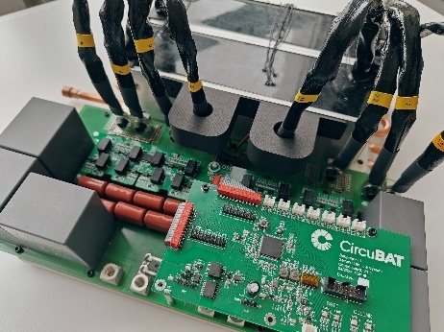
DC-DC-Converter_Simon-Nigsch-Ost_IMG20240603154159

Convertisseur CC/CC hautement efficace pour les systèmes de stockage de batteries de seconde vie et d'autres applications. Production et vente par https://www.indrivetec.com/contact-us
©Simon Nigsch, OST.

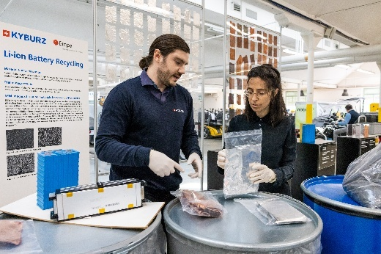
Rueckgewinnung-Rohstoffe-Lithium-Ionen-Batterien_Innosuisse_229A2623

Nora Bartolomé (Empa) et Olivier Groux (Kyburz Schweiz AG) collaborent à la récupération de matières premières de haute qualité à partir de batteries lithium-ion. ©Innosuisse.

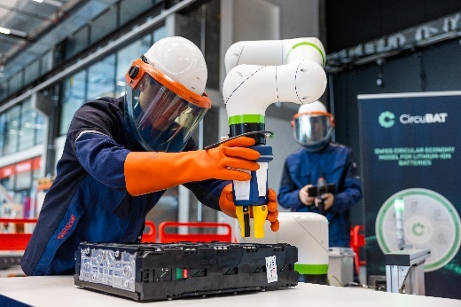
Technologieentwicklung-SBTC-SIPBB_Innosuisse_229A2359

À l'avenir, des robots contribueront au recyclage des batteries lithium-ion. Développement technologique au Swiss Battery Technology Center (SBTC) au Switzerland Innovation Park Biel/Bienne. ©Innosuisse.

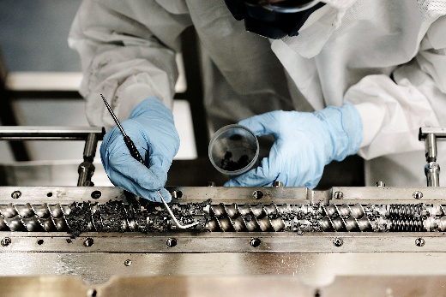

SP2_openextruder_credit Gianfranco Guidati

Bühler AG et Empa ont développé un nouveau procédé industriel sans solvant réduisant l'empreinte environnementale et le coût de la production d'électrodes pour batteries. ©Gianfranco Guidati.

